Правильное, сбалансированное питание – залог здорового организма. Тем более, если ребенок уже пошел в школу. Нормальное обучение невозможно без достаточного количества полезных веществ, которые поступают через пищу. Питание является одним из важнейших факторов, определяющим здоровье детей и подростков, способствует профилактике заболеваний, повышению работоспособности и успеваемости, физическому и умственному развитию, создает условия для адаптации подрастающего поколения к окружающей среде.
Право на питание в школе закреплено в Федеральном законе №273-ФЗ «Об образовании в Российской Федерации». Также прием пищи школьниками регламентируется Федеральным законом №29-ФЗ «О качестве и безопасности пищевых продуктов». Еще одним актом, регулирующим питание в школе, является Федеральный закон от 01.03.2020 №47-ФЗ «О внесении изменений в Федеральный закон «О качестве и безопасности пищевых продуктов» и статью 37 Федерального закона «Об образовании в Российской Федерации».
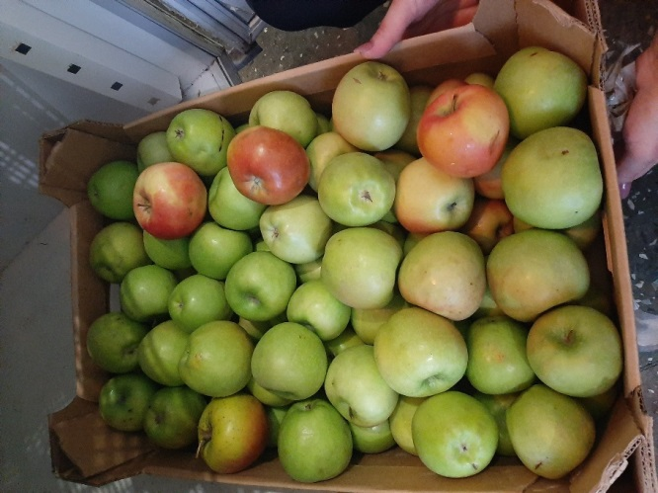
В настоящее время организацию питания обучающихся в нашей школе
осуществляет ООО « Агропромсервис» г. Усть –Лабинск и оказывает услуги по организации питания на контрактной основе.
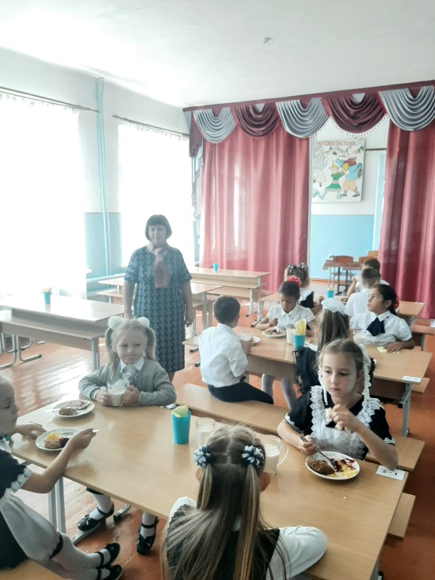
Компанией предоставлено 10-ти дневное цикличное меню, которое соответствует возрастным особенностям, сезону и, что немаловажно, вкусовым предпочтениям детей. Питание школьника, что в 7 лет, что в 12 лет должно быть правильным и сбалансированным. В предоставленное меню в достаточном количестве включены фрукты и овощи по сезону. Рациональное питание школьников должно включать в себя как белки, так и углеводы, и жиры. Источники полезных углеводов – каши, хлеб, картофель, фрукты. При формировании состава блюд учитывалась калорийность и содержание БЖУ, указанные в СанПиН 2.3/2.4.3590-20. Завтрак должен составлять 25%, а обед - 35% суточной потребности. Рацион питания школьника младших классов должен содержать приблизительно 2300 ккал. Ежедневное меню и информацию об организации горячего питания в школе находится в свободном доступе на сайте образовательного учреждения, а также на информационных стендах в столовой.
